|  |
| --- |
| PERIGORD Noir - Région THENON |

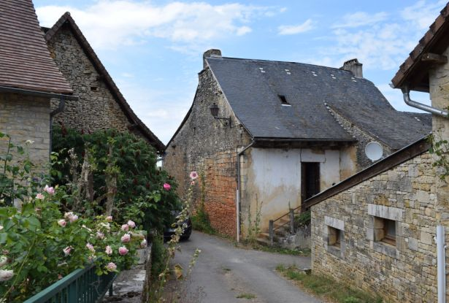

Réf: MP113037

**18 500 €** **honoraires inclus à la charge de l'acheteur**.

Maison en pierre de caractère à restaurer entièrement dans un bourg du Périgord Noir.

Maison en pierre dans un village du Périgord Noir à restaurer entièrement. Surface habitable de 40 m². Combles aménageables. Entièrement sur cave. Tout à l'égout.Magnifique perron en pierre.   
Les informations sur les risques auxquels ce bien est exposé sont disponibles sur le site Géorisques: www.georisques.gouv.fr

|  |  |  |  |  |  |  |
| --- | --- | --- | --- | --- | --- | --- |
| |  |  | | --- | --- | |  |  | |  |  | |  |  | |

|  |  |  |
| --- | --- | --- |
| Caractéristiques : | | |
| Type: Maison Ancienne  Piscine : Piscine Aucune | Etat: A restaurer  Surf. hab: 40 m² | Chauffage: Aucun |

|  |  |
| --- | --- |
| Détails complémentaires: | |
|  |  |

|  |  |
| --- | --- |
| Consommations énergétiques: | |
|  |  |
|  |  |
|  |  |

**Taxe foncière:** **236 €**

**Agent responsable du dossier**: Monsieur Alexandre BOISHARDY \ Email : mperigord@wanadoo.fr \ Tel :  **\** Mobile : 06.29.75.34.95

Les informations sont données à titre informatif et non contractuel.